KẾ HOẠCH BÀI DẠY
ĐỊA LÝ 12: VỊ TRÍ ĐỊA LÝ VÀ PHẠM VI LÃNH THỔ
Bảng ma trận kết nối giữa năng lực, yêu cầu cần đạt với nội dung và phương pháp, kĩ thuật dạy học trong môn Địa lí 12 Chuyên đề: Dân số (trang 29 – 30, Chương trình môn Địa lí 2018)

Năng lực địa lí | Yêu cầu cần đạt | Nội dung | PP, KTDH, HTDH
Nhận thức khoa học Địa lí | - Trình bày được đặc điểm dân số, phân tích các thế mạnh và hạn chế về dân số.  - Nêu được chiến lược và giải pháp phát triển dân số. | - Đặc điểm dân số nước ta.  - Thế mạnh và hạn chế về dân số.  - Chiến lược phát triển dân số. | - PP: Dạy học giải quyết vấn đề, dạy học hợp tác, dạy học đóng vai.  - KTDH: Kĩ thuật tranh luận, kĩ thuật công đoạn, kĩ thuật khăn trải bàn, kĩ thuật “hỏi chuyên gia”.  - HTDH: Dạy học trên lớp.
Tìm hiểu Địa lí | - Sử dụng được Atlat Địa lí Việt Nam, bản đồ dân cư Việt Nam, biểu đồ, số liệu thống kê để nhận xét, giải thích về đặc điểm dân số Việt Nam.  - Liên hệ được một số vấn đề dân số ở địa phương.  - Vẽ được biểu đồ về sự biến động dân số. | - Đặc điểm dân số nước ta.  - Một số vấn đề dân số ở địa phương (quy mô, cơ cấu, thành phần, đặc điểm cư trú).  - Sự biến đổi dân số nước ta. | - PP: Dạy học hợp tác, dạy học khám phá, dạy học dự án, thực địa.  - KTDH: Kĩ thuật khăn trải bàn, kĩ thuật công đoạn.  - HTDH: Dạy học trên lớp, dạy học trải nghiệm.
Vận dụng kiến thức, kĩ năng | - Giải thích được một số vấn đề thực tế liên quan đến dân số nước ta | - Cơ hội và thách thức của cơ cấu dân số vàng ở nước ta.  - Các vấn đề cần quan tâm để khai thác hợp lí cơ cấu dân số vàng.  - Xu hướng thay đổi của dân số và những thách thức trong tương lai. | - PP: Dạy học hợp tác, dạy học dự án.  - KTDH: Kĩ thuật công đoạn.  - HTDH: Dạy học trên lớp, ở nhà.

1. Tên chủ đề/bài học: Vị trí địa lí và phạm vi lãnh thổ
2. Số tiết: 1
3. Mục tiêu bài học/chủ đề
3.1. Mục tiêu
- Vị trí địa lí, phạm vi lãnh thổ
- Ảnh hưởng đối với tự nhiên, kinh tế - xã hội và an ninh quốc phòng
3.2. Yêu cầu cần đạt
- Xác định được đặc điểm vị trí địa lí, phạm vi lãnh thổ Việt Nam trên bản đồ.
- Phân tích được ảnh hưởng của vị trí địa lí, phạm vi lãnh thổ đến tự nhiên, kinh tế - xã hội và an ninh quốc phòng.
3.3. Góp phần phát triển phẩm chất và năng lực
TT | Mục tiêu | STT
1. Năng lực địa lí
Nhận thức địa lí | Trình bày được đặc điểm vị trí địa lí, phạm vi lãnh thổ Việt Nam | 1
 | Phân tích được ảnh hưởng của vị trí địa lí, phạm vi lãnh thổ đến tự nhiên, kinh tế | 2
Tìm hiểu địa lí | Sử dụng bản đồ, sơ đồ xác định đặc điểm vị trí địa lí, phạm vi lãnh thổ Việt Nam | 3
2. Năng lực chung
Tự chủ tự học | Chủ động thực hiện nhiệm vụ học tập | 4
Giao tiếp hợp tác | Sử dụng được ngôn ngữ phù hợp để thảo  luận và học tập địa lí | 5
Giải quyết vấn đề và  sáng tạo | Đề xuất và phân tích được một số giải pháp  giải quyết vấn đề | 6
3. Phẩm chất chủ yếu
Chăm chỉ | Tích cực tìm câu trả lời và hứng thú với  việc học | 7
Yêu nước | Lòng tự hào dân tộc -> lòng yêu nước | 8
4. Cách thức tổ chức
Tên hoạt động | Mục tiêu của hoạt động | Phương pháp và kĩ thuật dạy học | Các bước tổ chức
Hoạt động  mở bài | Giới thiệu về cột cờ Lũng Cú ở điểm cực Bắc của nước ta Hà Giang -> Mục tiêu 8 | Phương pháp dạy học trực quan | Bước 1:  - GV cho HS xem video giới thiệu về tỉnh Hà Giang nhắc đến các địa danh nổi bật của Hà Giang nhất là địa điểm cột cờ Lũng Cú (tích hợp lòng tự hào về dân tộc khi giới thiệu về cột cờ Lũng Cú).  - GV đặt câu hỏi gợi mở: Em có biết điểm tại sao cô nhắc đến cột cờ Lũng Cú, đến Hà Giang không?  Bước 2:  - HS theo dõi video  - HS nghiên cứu trả lời câu hỏi của GV  Bước 3: HS trả lời  Bước 4: GV chốt kiến thức.  Hà Giang chính là 1 trong 4 điểm cực của tổ quốc ta -> Chúng ta hãy cùng nhau bước vào bài học ngày hôm nay để biết rõ hơn về các điểm cực của đất nước; về đặc điểm vị trí địa lí, phạm vi lãnh thổ của nước ta cũng như những ảnh hưởng mà vị trí địa lí mang lại cho đất nước ta.
Hoạt động hình thành kiến thức mới
Hoạt động :  Tìm hiểu đặc điểm vị trí địa lí, phạm vi lãnh thổ nước ta, phân tích ảnh hưởng của vị trí địa lí, phạm vi lãnh thổ đến tự nhiên, kinh tế - xã hội và an ninh quốc phòng. | - Xác định đặc điểm vị trí địa lí, phạm vi lãnh thổ nước ta trên bản đồ  - Phân tích được ảnh hưởng của vị trí địa lí, phạm vi lãnh thổ đến tự nhiên, kinh tế - xã hội và an ninh quốc phòng.  - Sử dụng bản đồ, sơ đồ xác định đặc điểm vị trí địa lí, phạm vi lãnh thổ Việt Nam  - ....  -> Mục tiêu 1, 2, 3, 4, 5, 6, 7 | - Phương pháp dạy học trực quan, dạy học khám phá.  - Kĩ thuật dạy học theo trạm | Bước 1:  - GV xây dựng 4 trạm học tập.  Trạm 1: HS quan sát bản đồ các nước Đông Nam Á, bản đồ địa lí tự nhiên Việt Nam  -> rút đặc điểm vị trí địa lí nước ta  Trạm 2: HS xem video, quan sát bản đồ các nước Đông Nam Á, bản đồ hành chính Việt Nam -> rút đặc điểm vùng đất nước ta.  Trạm 3: - HS quan sát sơ đồ các bộ phận vùng biển nước ta -> rút đặc điểm vùng biển của nước ta.  - Đưa câu hỏi gợi mở -> rút đặc điểm vùng trời của nước ta.  Trạm 4: - HS quan sát các hình ảnh -> rút đặc điểm về ý nghĩa vị trí địa lí nước ta.  - Đưa câu hỏi gợi mở -> HS phân tích sâu hơn về ảnh hưởng của vị trí địa lí, phạm vi lãnh thổ đến tự nhiên, kinh tế - xã hội và an ninh quốc phòng.  - GV phát phiếu HT cho HS.  - GV đưa ra phương án cho HS di chuyển đến các trạm để hoàn thành phiếu HT của mình.  Bước 2:  - HS di chuyển đến từng trạm, quan sát, thu thập thông tin.  - HS trao đổi, thảo luận với các bạn.  -> Sản phẩm: HS hoàn thành phiếu HT  Bước 3: HS báo cáo theo kĩ thuật “vòng tròn”. 1 HS chỉ nêu 1 ý và cứ thế tiếp tục cho đến hết. HS sau không được báo cáo trùng lặp ý mà HS trước đã đưa ra.  Bước 4: GV nhận xét, đánh giá và chốt kiến thức.
Hoạt động  luyện tập | HS củng cố lại kiến thức bài học -> Mục tiêu 1, 2, 4, 7 | - Sử dụng trò chơi | Bước 1: GV tổ chức cho HS chơi trò chơi “trang trí người tuyết”.  Bước 2: HS đọc, nghiên cứu các câu hỏi test nhanh trong trò chơi.  Bước 3: HS trả lời câu hỏi  Bước 4: GV đưa đáp án
Hoạt động  vận dụng | HS vận dụng kiến thức bài học vào thực tế cuộc sống -> Mục tiêu 6, 7 | - Kĩ thuật đặt câu hỏi mở | Bước 1: GV đưa câu hỏi mở yêu cầu HS về nhà hoàn thành bài tập. Nội dung câu hỏi:  Có HS A cho rằng: Vị trí địa lí đã quy định đặc điểm cơ bản của thiên nhiên nước ta là mang tính chất nhiệt đới ẩm gió mùa nên sau này khi đi làm mình sẽ chọn làm kinh doanh hoa quả nhiệt đới.  Em có thấy lựa chọn công việc của bạn là hợp lý không? Vì sao?  Bước 2: HS lắng nghe, ghi lại câu hỏi và hoàn thành bài tập ở nhà  Bước 3: HS nộp sản phẩm vào giờ học tiếp theo  Bước 4: GV đưa ra quan điểm của mình về vấn đề lựa chọn công việc của bạn HS A.
5. Hồ sơ kèm theo
Hoạt động khởi động: Giới thiệu về cột cờ Lũng Cú - biểu tượng kiêu hùng của tổ quốc
Đường link video: https://youtu.be/NPPMFGAZAdo
Hoạt động hình thành kiến thức:
Trạm 1:
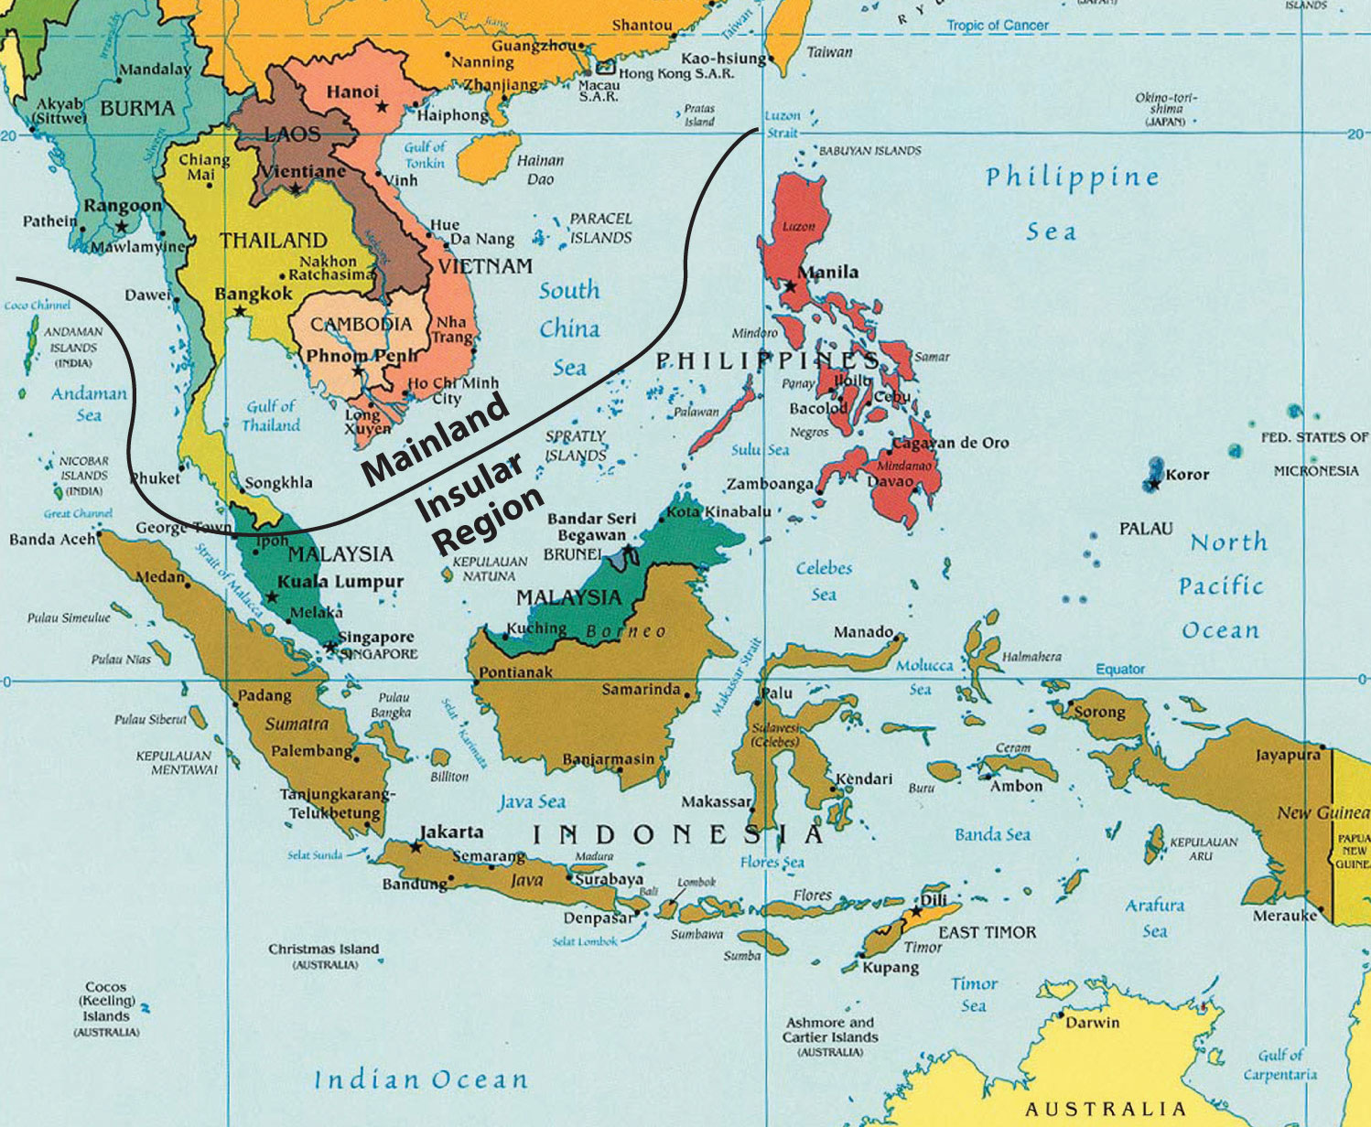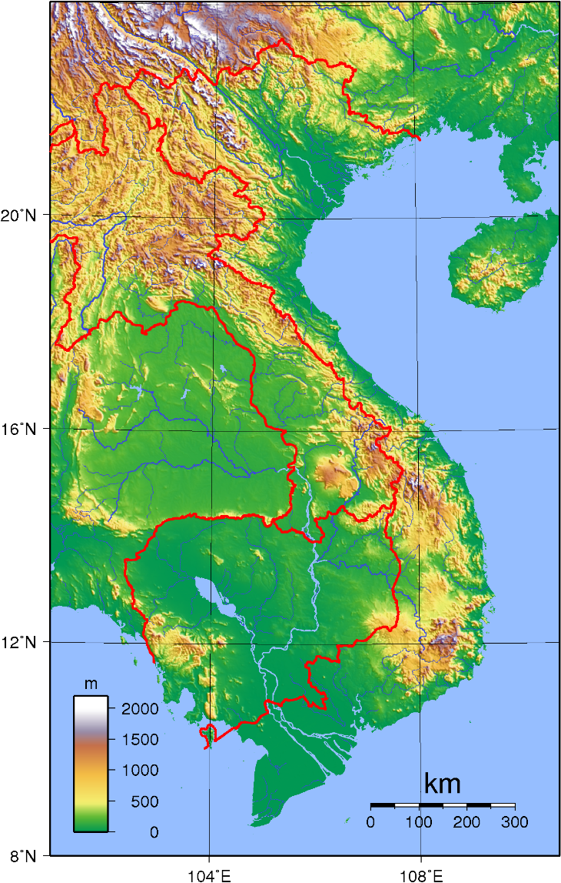
Bản đồ hành chính Đông Nam Á Bản đồ tự nhiên Việt Nam
- Đường link video mô tả đặc điểm vị trí địa lí nước ta: https://youtu.be/fyxAVVGl7vw
- Đường link video mô tả 4 điểm cực Bắc, Nam, Đông, Tây của nước ta: https://youtu.be/Enl2fboTVgs
Trạm 2: Tìm hiểu về phạm vi lãnh thổ nước ta
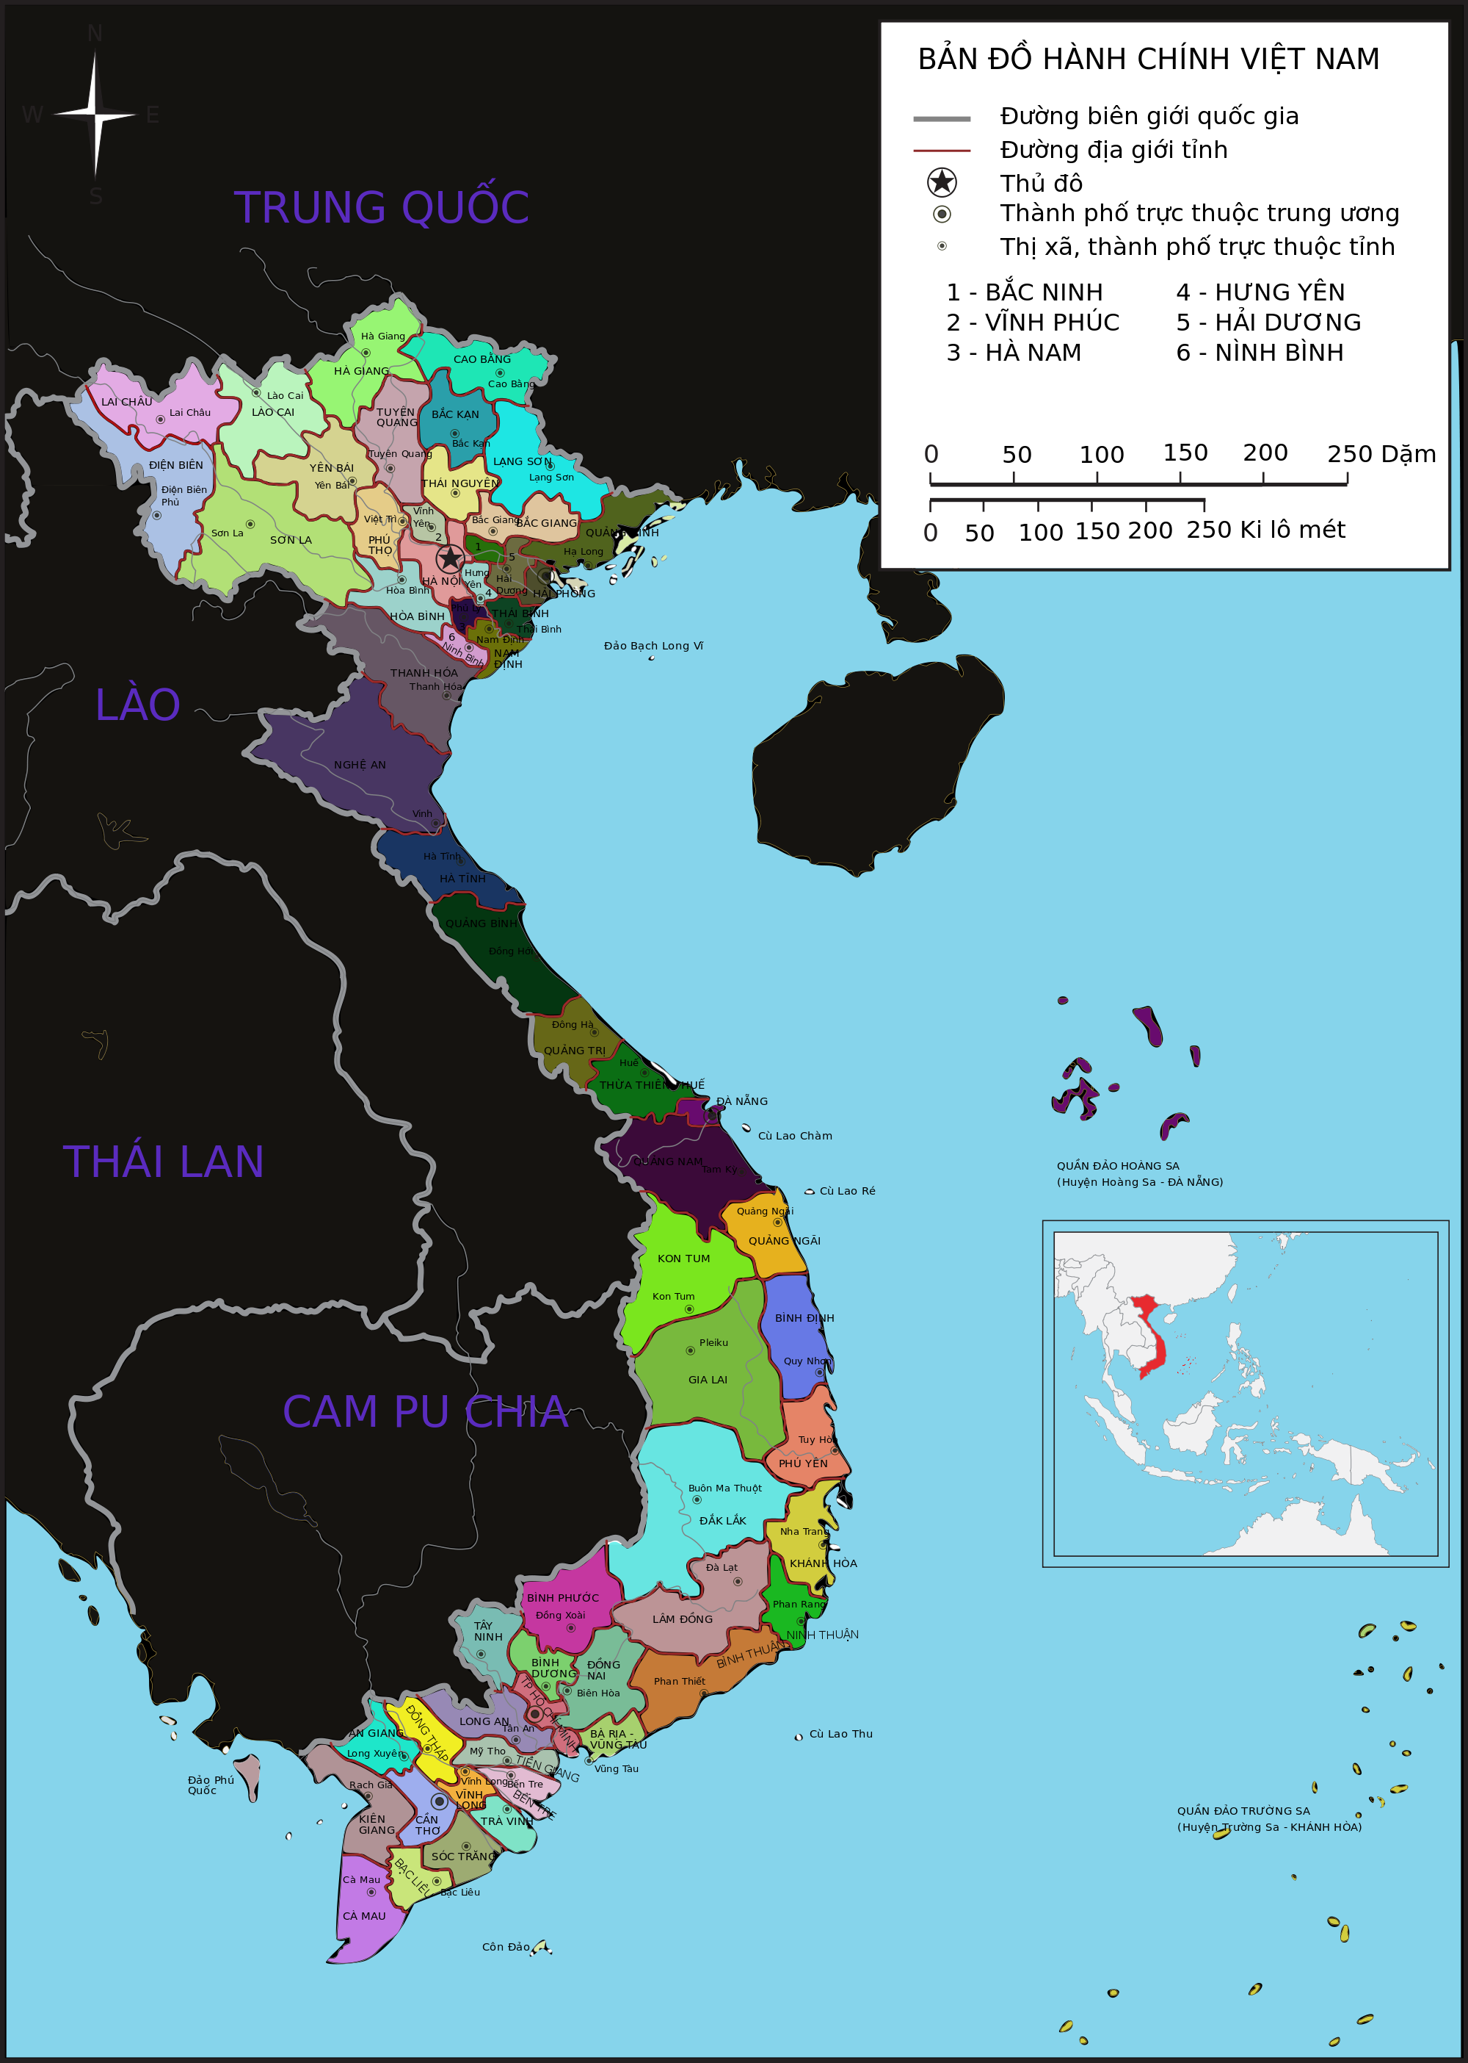
Bản đồ hành chính Đông Nam Á Bản đồ hành chính Việt Nam
Đường link video mô tả vùng đất nước ta: https://youtu.be/UsxFUKDwU0s
Trạm 3: Tìm hiểu về vùng biển và vùng trời
- Sơ đồ vùng biển nước ta:
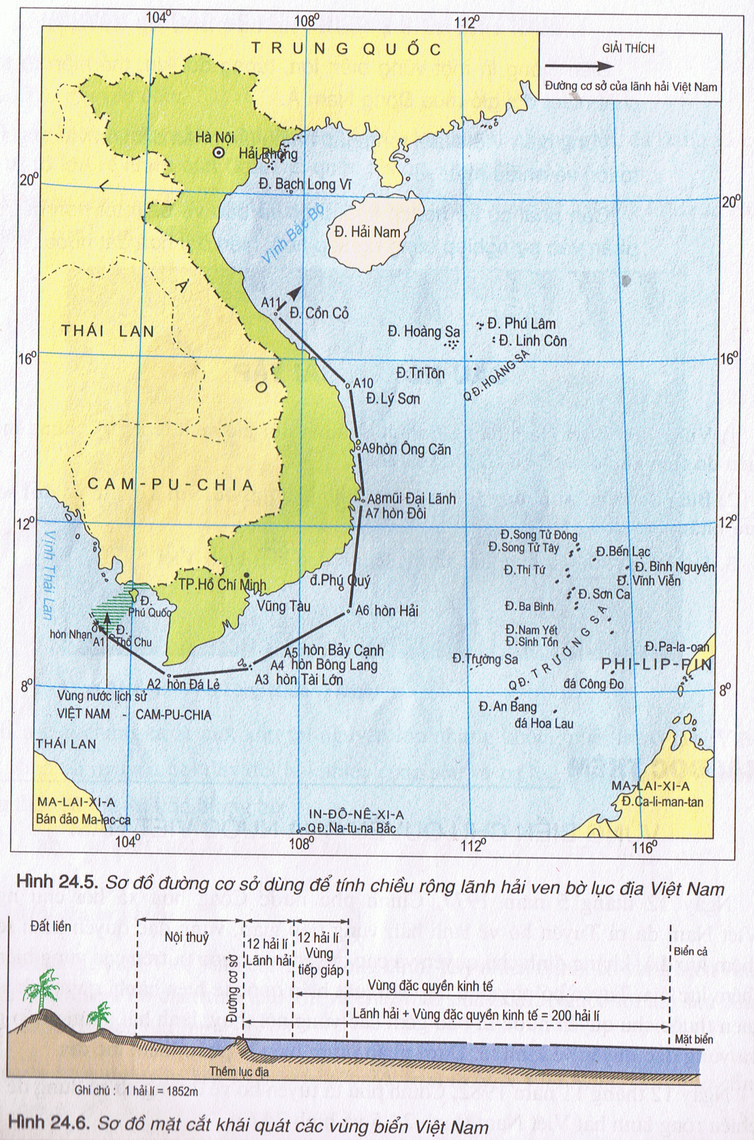
- Đường link video về thềm lục địa:
- Câu hỏi gợi mở: Theo em, vùng trời nước ta bao gồm những bộ phận nào?
Trạm 4: Phân tích ý nghĩa của vị trí địa lí nước ta
- Ý nghĩa tự nhiên:
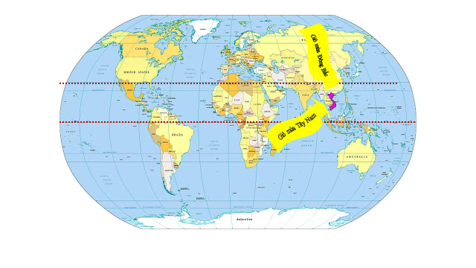
Vị trí địa lí nước ta
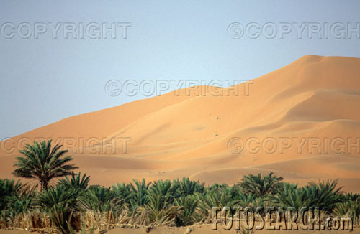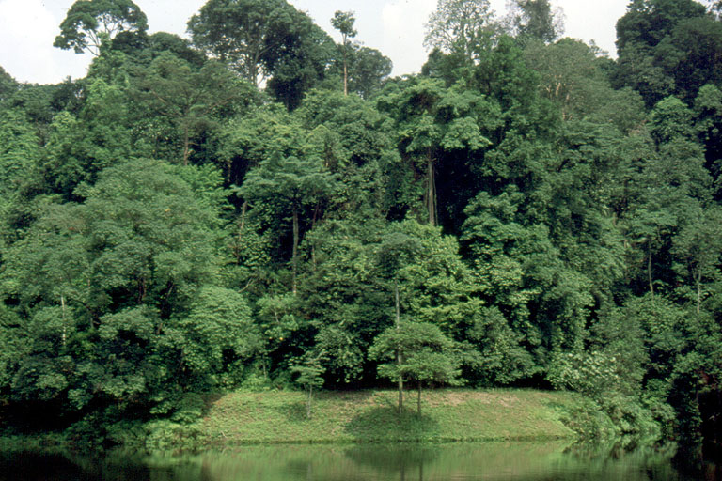
Thiên nhiên Bắc Phi Thiên nhiên Việt Nam
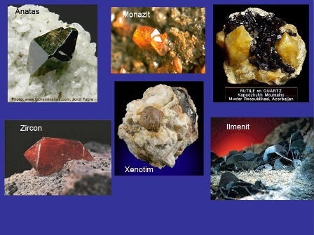
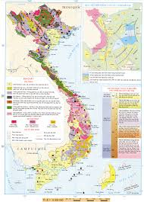
Lược đồ khoáng sản Việt Nam Các loại khoáng sản ở nước ta

Thiên nhiên nước ta

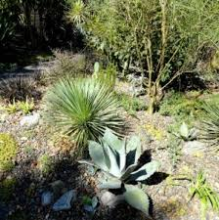

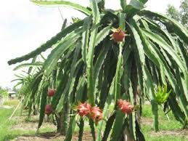

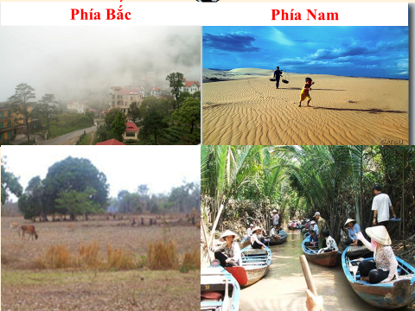
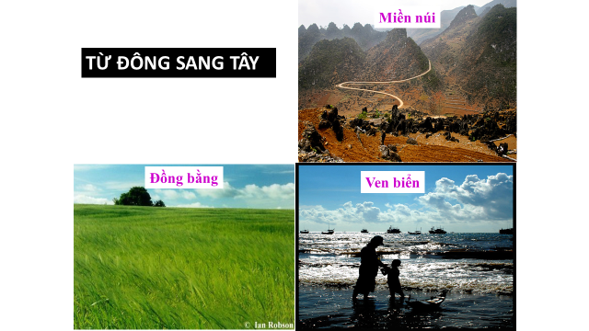
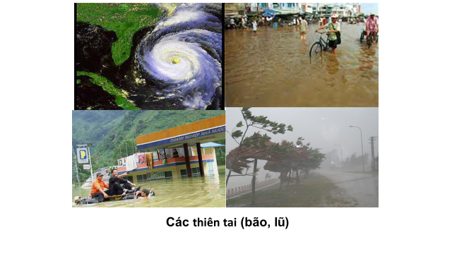
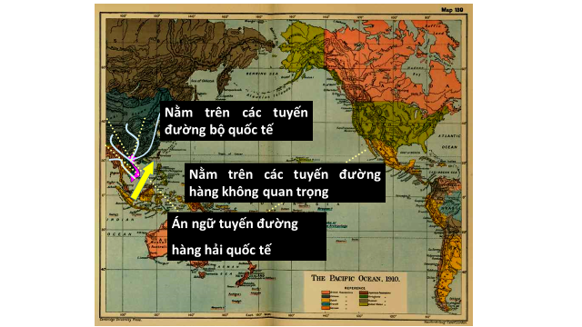
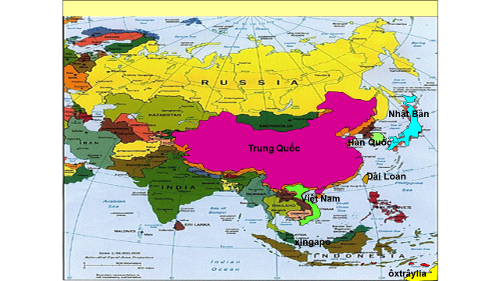
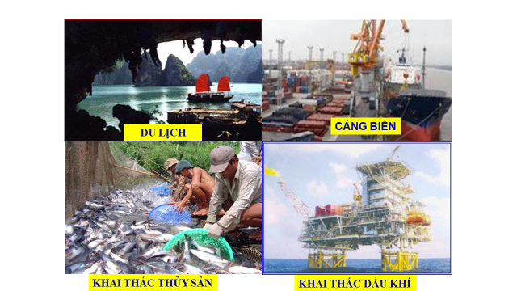

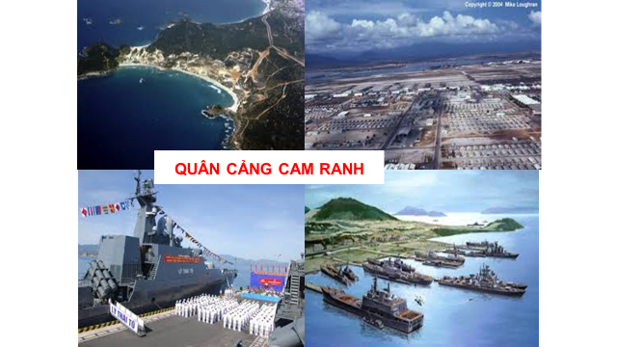

Hoạt động luyện tập, củng cố:



